**EXCELENTÍSSIMO SENHOR PRESIDENTE DA CÂMARA MUNICIPAL DE SUMARÉ**

* 1. **INDICO**, ao Exmo. Senhor Prefeito Municipal, que determine ao departamento competente providências quanto à remoção de árvore na Rua das Orquídeas, 57 – Pq Bandeirantes II

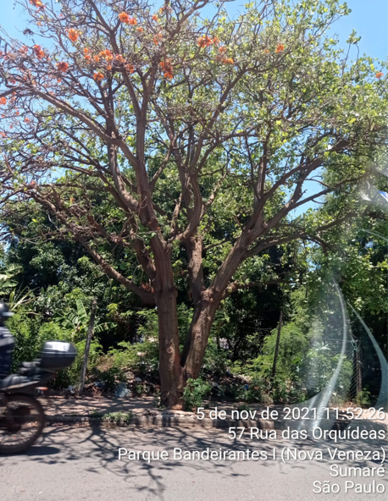 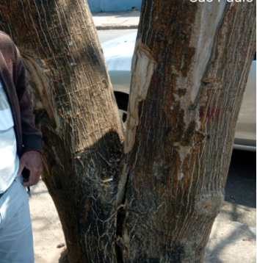

A solicitação se faz necessária, observando-se o crescimento demasiado dessa árvore e, principalmente a rachadura do troco da mesma, apresentando risco de quebra com os vendavais, culminando em transtornos e alto risco de acidentes fatais à nossa população

Sala das sessões, 09 de novembro de 2021.

**DIGÃO**

**VEREADOR**